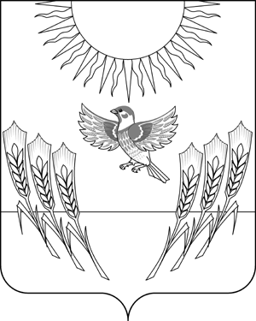
АДМИНИСТРАЦИЯ ВОРОБЬЕВСКОГО
МУНИЦИПАЛЬНОГО РАЙОНА ВОРОНЕЖСКОЙ ОБЛАСТИ

ПОСТАНОВЛЕНИЕ

от 30 сентября 2014 года № 586
с. Воробьевка

О признании утратившим силу постановления администрации Воробьевского муниципального района Воронежской области от 28.09.2014 г. № 550

В целях приведения в соответствие с действующим законодательством правовых актов администрации Воробьевского муниципального района Воронежской области, администрация Воробьевского муниципального района Воронежской области п о с т а н о в л я е т:
1. Постановление администрации Воробьевского муниципального района Воронежской области от 28.09.2014 года № 550 «Об утверждении административного регламента администрации Воробьевского муниципального района Воронежской области по предоставлению муниципальной услуги «Выдача разрешения на строительство» признать утратившим силу.
2. Контроль за исполнением настоящего постановления возложить на
заместителя главы администрации муниципального района Хвостикова А.Н.

Глава администрации
муниципального района А.В. Пищугин

Главный специалист юридического отдела
администрации муниципального района А.С. Гриднев
30.09.2014 г.

